Nota de Prensa N° 111-2011
VALOR MENSUAL DE LAS EXPORTACIONES EN MAYO ALCANZÓ RÉCORD

En mayo, el valor de las exportaciones ascendió a US$ 3 826 millones registrando un crecimiento de 61,9% respecto de similar mes del año anterior, y representando un valor mensual record, mayor al anteriormente vigente que fue de US$ 3 671 millones, logrado en diciembre del 2010, informó la SUNAT.

En términos acumulados, en los primeros cinco meses del año el valor de las exportaciones ascendió a US$ 17 014 millones, monto que representó un crecimiento de 31,5% respecto de similar período del año anterior.

Las exportaciones tradicionales ascendieron en mayo a US$ 3 006 millones, nivel superior en 65,7% respecto de similar mes del año anterior. Según sector económico, destacó la expansión de las ventas al exterior de productos pesqueros (599,0%), agrícolas (133,3%), petróleo y gas natural (103,0%) y minerales (43,7%).

Al interior de las exportaciones tradicionales, las exportaciones de minerales ascendieron a US$ 2 206 millones, monto superior en 43,7% respecto de similar mes del año anterior. Las exportaciones de plomo fueron los productos que registraron mayor tasa de crecimiento (248,7%), seguido del hierro (188,9%), plata (73,2%), cobre (52,8%), oro (15,3%) y zinc (1,1%); en contraste, disminuyeron las exportaciones de metales menores (-22,5%).

Por su parte, las exportaciones de productos pesqueros ascendieron a US$ 318 millones, lo que representó un crecimiento de 599,0% respecto de mayo del 2010, por las mayores ventas de harina de pescado (880,1%) y aceite de pescado (74,0%%).

Las exportaciones de petróleo y gas natural ascendieron a US$ 411 millones en mayo, monto superior en 103,0% respecto a similar mes del año anterior.

Finalmente, las exportaciones agrícolas ascendieron a US$ 71 millones registrando un crecimiento de 133,3% respecto de similar mes del año pasado, asociado a las ventas al exterior de café que aumentaron en 120,8%.

Por su parte, las exportaciones no tradicionales ascendieron a US$ 795 millones en mayo, monto que representó un crecimiento de 48,7% respecto de similar mes del año anterior. En dicho mes destacó el repunte del sector minero no metálico (142,6%), pesquero (79,5%), agropecuario (54,3%), textil (51,1%), metal mecánico (46,3%), químico (44,4%), siderúrgico-metalúrgico (15,3%) y el denominado otros (18,4%).

El sector agropecuario sigue siendo el más importante exportador no tradicional, registrando una participación del 26% del total en mayo; le siguen en orden de importancia el sector textil (19% del total), químico (17% del total) y siderúrgico-metalúrgico (12% del total), entre otros.

Las exportaciones agropecuarias ascendieron a US$ 197 millones en mayo, monto que representó un crecimiento de 54,3% respecto de similar mes del año anterior. Según productos, destacaron las mayores ventas de pimiento piquillo (254,8%), mango (253,6%), demás pastas alimenticias sin cocer (170,8%), espárragos (147,8%) y espárragos preparados o conservados (152,1%).

En forma similar, el monto exportado del sector textil fue de US$ 160 millones en mayo, cifra superior en 51,1% a la registrada en similar mes del 2010, impulsada por las mayores ventas al exterior hilados (76,6%), tejidos (51,9%), prendas de vestir (50,7%) y fibras textiles (25,2%).

Respecto de las exportaciones de productos pesqueros, éstas sumaron US$ 100 millones lo que representó un crecimiento de 79,5% respecto de mayo del 2010, destacando las ventas al exterior de las demás preparaciones y conservas de pescado entero o en trozos (8 671,6%), merluzas congeladas (4 077,3%), demás preparaciones y conservas de pescado (299,6%), enteros de langostinos (199,4%) y los demás pulpos congelados, secos y salados (141,9%).

Las exportaciones del sector químico alcanzaron los US$ 138 millones en mayo, monto que representó un crecimiento de 44,4% respecto de similar mes del año anterior. Según productos exportados, destacó la mayor exportación de los demás bromatos, yodatos (1 673,1%), materias colorantes de origen vegetal de marigold (520,1%), los demás fungicidas a base de compuestos de cobre (4267,9%), hidróxido de sodio en disolución acuosa (201,5%) y materias colorantes de origen vegetal de achiote (166,9%).

Asimismo, las exportaciones de productos de metal-mecánica ascendieron a US$ 38 millones, cantidad superior en 46,3% respecto de mayo del 2010. Los productos que más incrementaron sus ventas fueron los demás conductores eléctricos de cobre (3 533,4%), demás cerraduras y cerrojos de metales comunes (1 776,5%), partes de aparatos para la recepción y transmisión de voz (525,3%), las demás máquinas de sondeo autopropulsadas (433,6%) y teléfonos móviles celulares (202,2%).

En cuanto a los productos siderúrgicos-metalúrgicos, el valor exportado ascendió a US$ 81 millones, registrando un crecimiento de 15,3% respecto de similar mes del 2010, destacando las ventas al exterior de hojas y tiras delgadas de aluminio con soporte de espesor menor o igual a 0,2 MM (381,9%), demás productos laminados planos de hierro o acero sin alear, chapados o revestidos (318,0%), los demás alambres de cobre refinado (263,5%), discos, hexágonos de zinc cuya mayor dimensión no exceda de 30 MM (222,1%) y demás alambres, varillas, de polvo de metal común aglomerado (204,8%).

Finalmente, respecto al destino de nuestras exportaciones, cabe mencionar que en mayo de 2011 China ocupó el primer lugar, con una participación del 16% del total, seguido de Estados Unidos (12% del total), Suiza (11% del total), Canadá (10% del total) y Japón (6% del total), entre otros destinos.

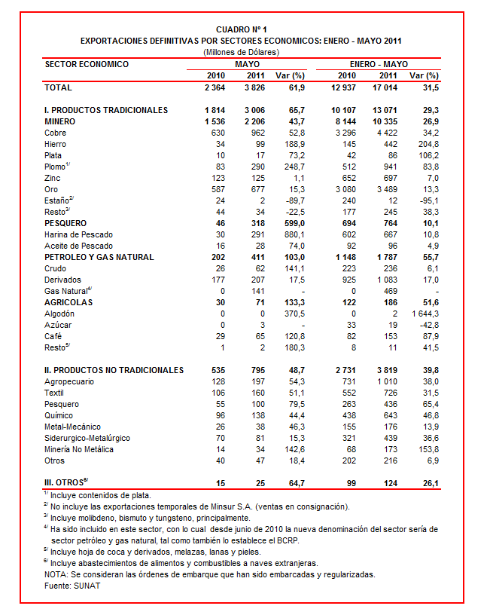

Gerencia de Comunicaciones e Imagen Institucional
Lima, martes 5 de julio del 2011.

